Las casas – people and descriptions.

A. Descripciones. Instrucciones: *Answer these questions in complete sentences, following the model. The adjective in the oval is what you are to use in your answer. **Remember that you may need to change the adjective to agree with the subject of the sentence (M-F).\*\**

***Modelo:*** ¿Cómo es la sala? rojo ***La sala es roja.***



2. ¿Cómo es el sillón? feo

______________________________________________

4. ¿Cómo es la cocina? bonito

______________________________________________

6. ¿Cómo es el sofá? negro

______________________________________________

1. ¿Cómo es el dormitorio? grande

__________________________________________

3. ¿Cómo es la escalera? alto

__________________________________________

5. ¿Cómo es la puerta? rosado

__________________________________________

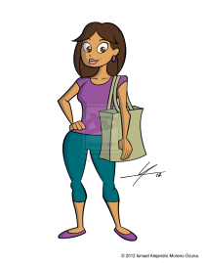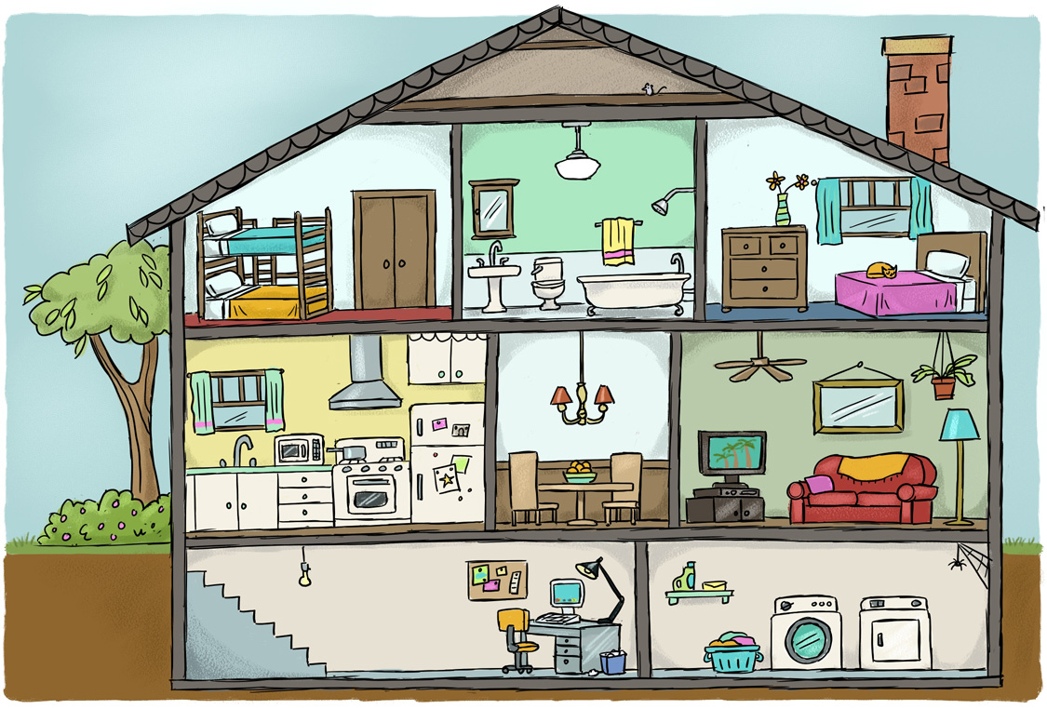B. Locations. Instrucciones: *Look at this diagram of a house, and answer the questions about the members of the family who live there.*

**Sofía**

11. ¿Dónde está Miguel?

_______________________________________

12. ¿Dónde está Sofía?

_______________________________________

9. ¿Dónde está el gato?

_______________________________________

10. ¿Dónde está el Papá?

_______________________________________

**Papá**

**Mamá**

**Rex**

**Miguel**

7. ¿Dónde está la Mamá?

________________________________________

8. ¿Dónde está Rex?

________________________________________